「2026臺灣數創大賞」
「智慧+組」創業計畫書

團隊名稱：一派清鬆
提案名稱：一派清鬆

中華民國115年7月22日
目錄
第 1 章 創業機會與構想 1
1-1 創業構想 1
1-2 與解決的社會問題 2
第 2 章 作品與服務內容 5
2-1 產品與服務概述 5
2-2 企業營運與帳號管理 5
2-3 智慧派工與路線規劃 8
2-4 司機端App與現場作業 10
2-5 即時監控與異常管理 13
2-6 AI清掃辨識與紀錄分析 15
2-7 ESG永續與營運效益分析 17
2-8 資料管理與AI智慧管理助理 19
第 3 章 市場與競爭分析 21
3-1 市場特性與規模 21
3-2 目標市場 22
第 4 章 行銷策略 24
4-1 目標消費族群 24
4-2 行銷策略 25
第 5 章 結論與投資效益 27
5-1 營運計畫之結論 27
5-2 效益說明 28
第 6 章 參考資料 32
第 7 章 附件 33

創業機會與構想

創業構想
在許多需要外勤作業的產業中，管理者每天都需要面對相同的問題：今天有哪些任務、要派誰執行、路線該怎麼安排，以及如何在有限的工時內完成所有工作。當服務地點與人員數量增加後，派工不再只是簡單分配任務，而是需要同時考量人員、時間、地點與行駛距離等多項條件。
本團隊因產學合作的機會，實際了解流動廁所清掃業者的作業流程。我們發現，廠商每日需要安排司機前往不同地點執行清掃任務，過去的派工與路線安排較依賴管理者的經驗。當點位增加或臨時調整任務時，管理者需要花費大量時間重新安排，也可能出現重複繞路、工時分配不平均或無法即時掌握現場狀況等問題。
從實際作業需求出發，我們以流動廁所清掃作業作為第一個應用情境，開發「一派清鬆」系統。透過智慧派工與路線規劃，協助企業整合每日任務、人員與服務地點，自動產生較合適的派工結果，降低人工安排所需的時間，讓管理者能更有效率地掌握每日工作進度與人力配置。
在系統開發的過程中，我們也發現，每日派工作業其實會持續產生大量營運資料，包括人員工時、行駛距離、任務完成紀錄、現場回報及清掃照片等。然而，當資料量逐漸增加，如果管理者仍需要自行進入不同頁面查找與整理，這些資料就很容易只停留在紀錄用途，無法真正成為管理上的參考。
為了讓這些資料能被進一步運用，我們將派工與現場作業資訊集中管理，並導入影像辨識功能，協助判斷清掃照片中的現場狀況，減少管理者逐張查看照片所需的時間。同時，系統也加入智慧管理助理，讓管理者可以直接透過日常語句查詢營運資訊。
例如，管理者可以詢問「智慧排程節省多少行駛距離」、「哪些服務地點較常出現異常」或「目前預估減少多少碳排放」等問題，由智慧管理助理依據系統中的資料進行查詢與整理。相較於自行整理報表或逐筆查看紀錄，管理者能更快速取得所需資訊，並作為人力安排與營運調整的參考。
雖然「一派清鬆」最初是從流動廁所清掃產業的實際需求出發，但人工派工與多點路線安排並不是單一產業才會面臨的問題。只要具有多個服務地點、外勤人員及每日任務分配需求，例如設備巡檢、維修保養及其他巡迴服務業，都可能面臨相似的派工與管理問題。
基於多點外勤產業具有相似的作業需求，本團隊期望以流動廁所清掃產業作為實際驗證的起點，未來再依照不同產業的作業流程與限制條件調整派工規則及管理功能，將「一派清鬆」逐步發展為可應用於多點派工情境的智慧派工與營運管理平台。透過智慧排程與營運資料整合，協助企業降低人工派工負擔，提升人力與車輛的使用效率，讓原本較依賴個人經驗的管理方式逐步轉向以數據作為輔助。
智慧排程所產生的行駛距離與路線資料，也能進一步延伸至油耗及碳排放分析。透過比較不同排程方式的里程差異，將既有營運資料轉化為低碳效益的量化參考，使企業除了掌握效率改善成果外，也能了解路線最佳化所帶來的環境效益，作為 ESG 環境面向及未來永續管理的參考資訊[8]。
本團隊希望「一派清鬆」不只是一套路線規劃工具，而是從每日派工開始，串聯人員、任務、現場作業及營運資料，協助管理者更快速掌握所需資訊。透過智慧派工、影像辨識與智慧管理助理的整合，讓原本分散的作業資訊能真正運用於日常管理，建立一套能融入企業實際作業流程的智慧派工與管理服務。

與解決的社會問題
對於需要外勤人員每日前往多個地點執行任務的企業而言，派工與路線安排會直接影響人力配置及整體作業效率。目前仍有部分企業依靠管理者過去的經驗安排每日工作，當任務數量較少時，人工方式或許足以應付；但隨著服務地點、人員及臨時任務增加，需要考量的條件也會更加複雜。
以本團隊實際接觸的流動廁所清掃業者為例，管理者每日需要在有限的工時與人力下，安排司機前往分散於不同區域的服務地點。當新增點位或任務臨時調整時，原有路線可能需要重新安排。面對大量任務，人工排程不僅需要花費時間反覆確認，也難以快速比較不同的派工結果。
派工安排所造成的影響也不只發生在排程當下。當路線出現不必要的繞行或重複往返時，會增加行駛時間與車輛里程；若任務分配不平均，也可能造成部分人員工時過高。這些差異在短期內可能不明顯，但長期累積後，會逐漸反映在人力、油耗及車輛使用成本上。
而這類問題並不只存在於流動廁所清掃產業。設備巡檢、維修保養及其他多點外勤服務企業，同樣需要面對人員分配、路線安排及臨時任務調整等問題。當企業服務規模逐漸擴大，如果仍主要依靠人工經驗進行安排，派工的複雜度與管理負擔也會隨之提高。
另一方面，企業每日作業會持續累積工時、行駛距離、任務紀錄、現場照片及問題回報等資料，但這些資料往往只被作為工作紀錄保存。當管理者需要了解整體營運狀況時，仍需要自行查找與整理資料。隨著資料量增加，人工整理不僅耗費時間，也使具有分析價值的資訊難以被有效運用。
因此，我們認為多點外勤服務企業目前面臨的核心問題，是派工過度依賴人工經驗、路線與人力配置難以快速調整，以及每日累積的營運資料未能被有效運用。這些問題會隨著服務點位、人員與任務數量增加而更加明顯，也讓管理者需要投入更多時間處理每日派工及資訊整理。
「一派清鬆」希望從企業實際的作業流程出發，整合每日任務、人員、路線及現場資訊，降低管理者反覆安排與整理資料的負擔。透過系統協助處理派工與路線規劃，並將每日作業資料集中管理，使管理者能更快速掌握整體工作狀況，並依據實際資料進行後續的人力安排與營運調整。
本團隊希望改善的不只是單次排程所花費的時間，而是企業長期依賴人工經驗所產生的管理問題。透過「一派清鬆」，協助多點外勤服務企業建立更有效率且具有一致性的派工方式，並讓每日累積的作業資訊成為後續人力配置與營運調整的參考，減輕企業在服務規模擴大後所面臨的管理負擔。

作品與服務內容

產品與服務概述
Dispatch Nav 智慧派工系統主要針對流動廁所清掃作業中的派工與路線安排問題進行設計。傳統清掃作業可能仰賴人工經驗安排每日任務與行駛順序，當清掃據點數量增加或分布範圍擴大時，容易產生路線繞行、工作量分配不均及管理者難以即時掌握現場進度等問題。
因此，本系統整合 Web 管理平台與司機端行動 App，提供管理者進行營運參數設定、據點資料管理、智慧派工、路線規劃及即時監控；司機則可透過 App 接收每日任務、查看清掃據點、進行導航、上傳清掃照片及回報現場問題。
此外，系統導入 AI 影像辨識功能，針對清掃前後照片進行分析，協助判斷垃圾、垃圾桶滿溢及髒污等狀況，並將清掃紀錄進一步轉換為品質分析資料。系統亦透過路線里程差異估算節省里程與碳排放量，使派工最佳化成果能以量化方式呈現。
圖 2-1-1 Dispatch Nav智慧派工作業流程

企業營運與帳號管理
為因應不同企業的實際營運條件，Dispatch Nav 提供營運參數設定功能。管理者可依企業需求設定路線模式、司機人數上限、每日工時上限、排程天數、預設服務時間及碳排係數等參數，系統會依照設定條件重新進行路線規劃。
以本系統目前的示範情境為例，依合作廠商提供的實際作業條件，設定每日最多派出 14 名司機、每位司機每日工時上限為 540 分鐘，並以每週約 6 個工作日作為排程條件。透過參數化設計，未來若應用於不同企業或營運情境，可依實際需求調整相關限制。
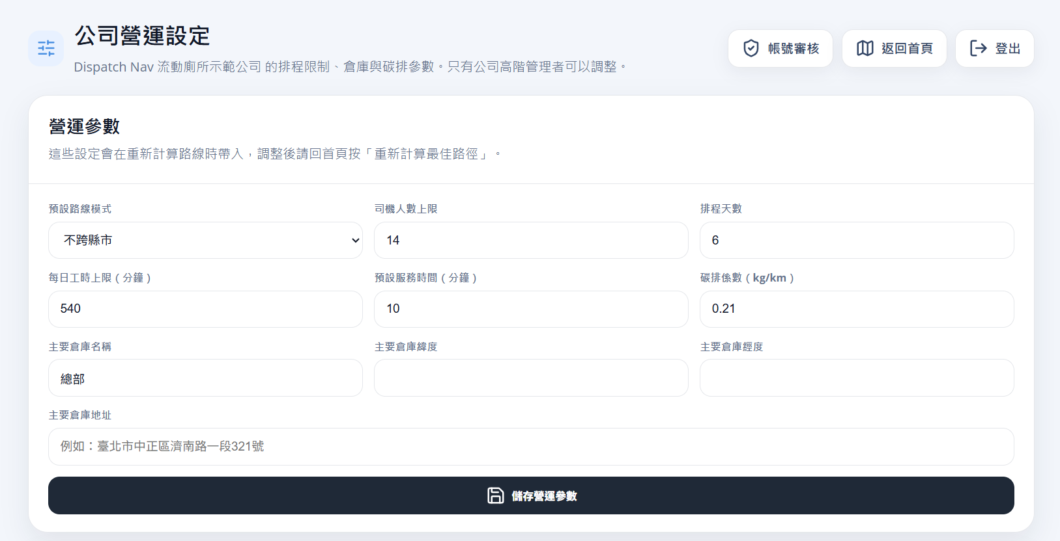
圖 2-2-1 公司營運參數設定介面
系統將企業實際營運限制轉換為可調整參數，管理者可依司機人數、每日工時及排程天數等條件進行設定，使智慧派工結果更符合企業實際作業需求。
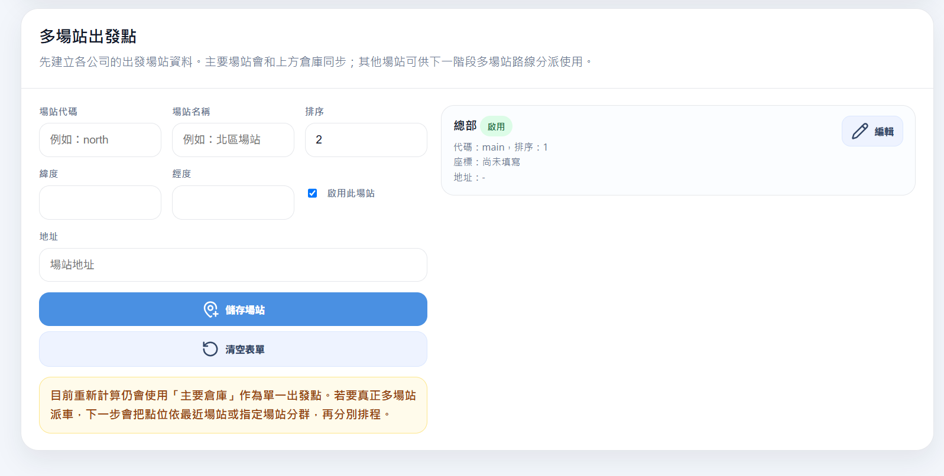
除主要倉庫外，系統亦預留多場站管理功能，可建立不同出發場站及其經緯度、地址與排序資料。
圖 2-2-2 多場站出發點設定介面

表 2-2-1 管理者帳號申請與權限管理介面
註冊畫面 | 管理者帳號審核
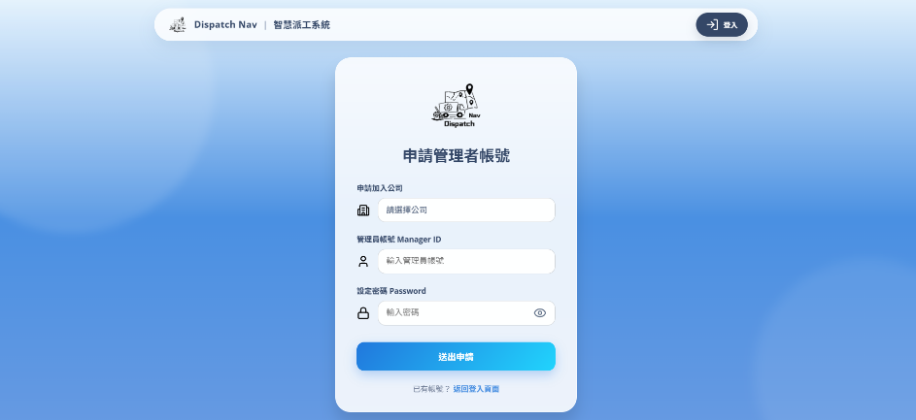 | 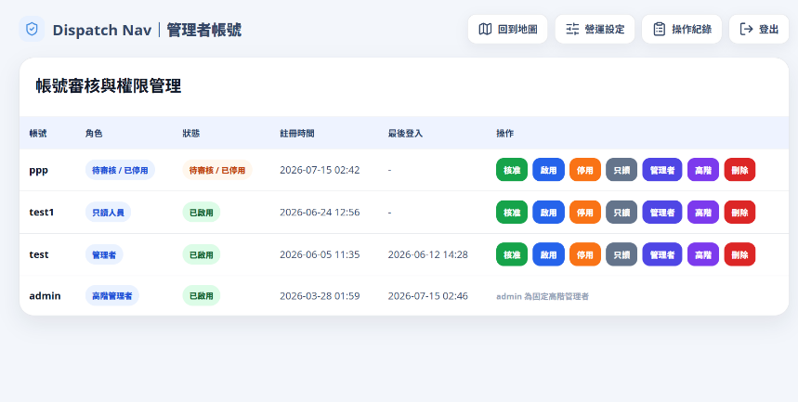
為因應不同公司及管理角色的使用需求，Dispatch Nav建立帳號審核與權限管理機制。公司管理者可申請管理帳號，經高階管理者審核後啟用系統。系統依使用者角色區分只讀人員、管理者及高階管理者等權限，降低未授權操作及資料誤刪的風險。
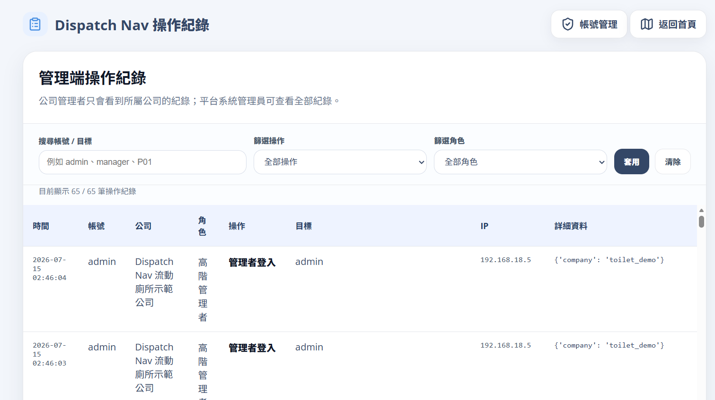
圖 2-2-3 系統操作紀錄介面
系統透過角色權限與操作紀錄機制，降低未授權操作風險，並保留管理端重要操作資訊，提升企業使用時的資料管理與操作追蹤能力。

智慧派工與路線規劃
智慧派工與路線規劃為 Dispatch Nav 的核心功能。系統讀取流動廁所據點資料後，以車輛路徑問題（Vehicle Routing Problem, VRP）作為核心概念，並結合節點濃縮、Haversine 距離計算、貪婪演算法、最近鄰法及 2-opt 路徑最佳化等技術，依據司機人數、每日工時及據點分布進行任務分配與路線排序[1]。
系統提供「不跨縣市」與「可跨縣市」兩種路線模式。不跨縣市模式會優先依縣市範圍進行任務分組，降低司機跨區域移動的情況；可跨縣市模式則降低行政區域限制，以整體行駛距離及路線成本作為主要考量，使系統可依不同企業的實際作業需求選擇適合的派工方式。
完成初步路線規劃後，系統再整合 OSRM 路徑計算服務，依實際道路網路取得行駛距離、預估行駛時間及導航路徑，降低僅使用直線距離所產生的誤差[2]。
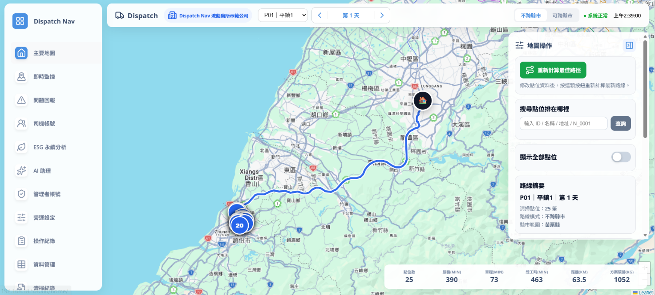
圖 2-3-1 智慧派工與最佳路線規劃介面
管理者可於主要地圖查看各司機每日派工結果、清掃據點數量、服務時間、行駛時間、總工時及路線距離。系統將派工結果以不同路線呈現，使管理者能快速掌握每日任務分布與路線安排。

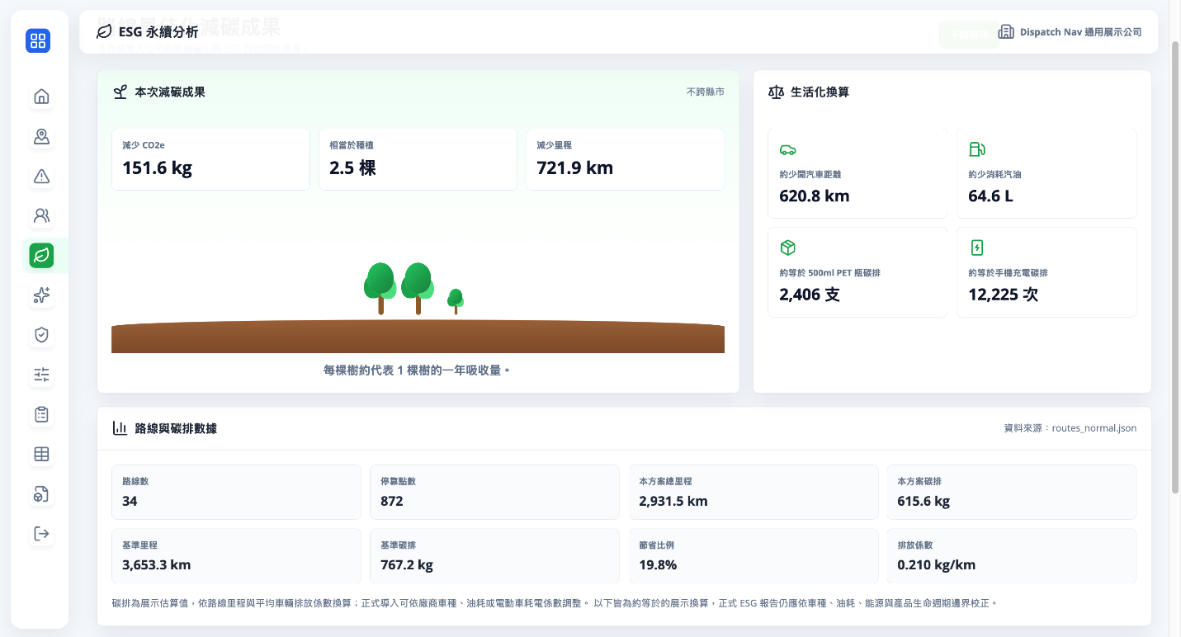
圖 2-3-2 路線規劃成果與效益摘要
系統除呈現每日路線外，亦將路線最佳化成果轉換為總里程、節省里程及預估減碳等指標，使管理者能直接了解智慧派工所產生的營運效益。

司機端App與現場作業
為使智慧派工結果能實際應用於現場清掃流程，Dispatch Nav 建置司機端行動 App。司機可使用專屬帳號登入系統，查看個人帳號資訊、所屬場站及系統設定的每日工時限制，並接收管理端所安排的每日派工任務。
司機可透過 App 查看當日清掃據點、任務順序及相關據點資訊，並依照系統規劃結果前往各清掃地點。透過管理端與行動端的資料整合，可降低傳統人工通知任務及司機自行安排路線所產生的溝通成本。

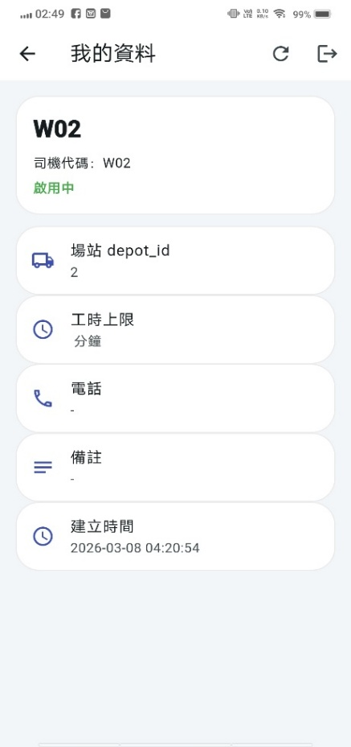
司機帳號資訊同步
管理者於 Web 平台建立司機帳號後，司機可透過行動 App 查看所屬場站及帳號資訊。系統將管理端建立的司機資料與 App 端進行整合，使每日派工任務能對應至指定司機帳號，建立管理端與現場作業端之間的資料連結。

圖 2-4-1 司機端App個人資料與帳號資訊介面

表 2-4-1 司機端App任務接收與路線查看介面
每日任務 | 據點清單 | 地圖導航
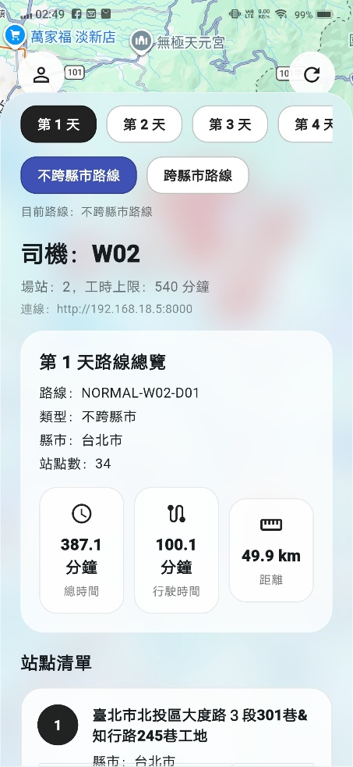 | 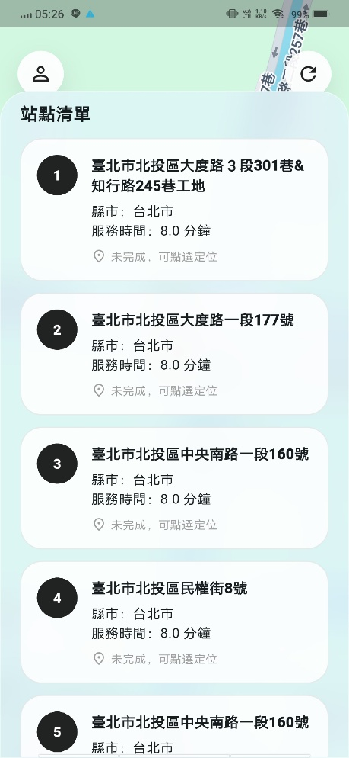 | 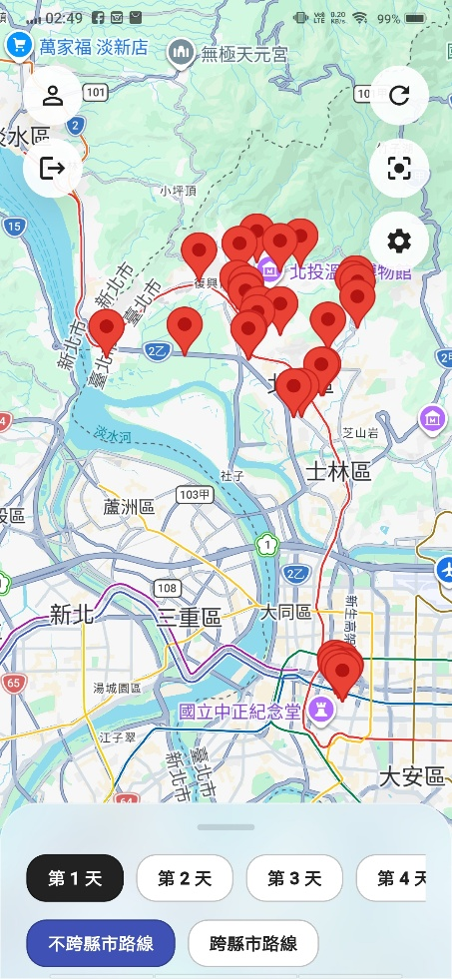
司機登入 App 後，可查看系統分配的每日清掃任務及據點順序，並透過地圖查看清掃位置與導航資訊。系統將智慧派工結果直接傳遞至行動端，使司機能依照規劃順序執行任務。

表 2-4-2 司機端App現場清掃與問題回報介面
據點資訊 | 照片上傳 | 問題回報
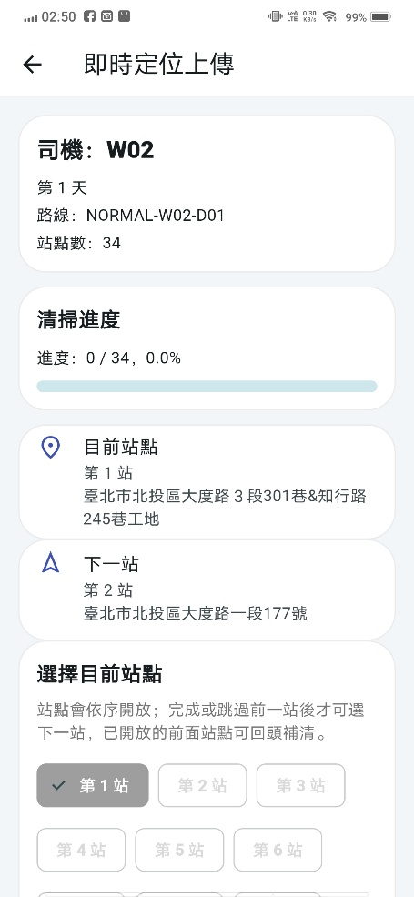 | 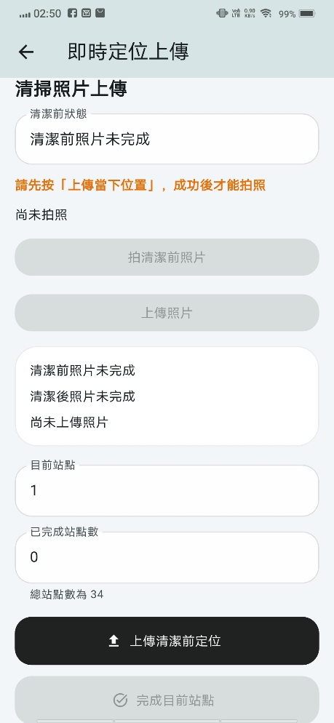 | 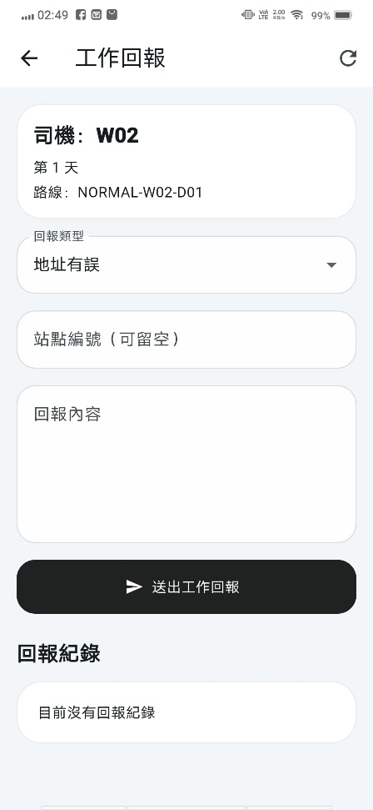
司機抵達據點後，可查看清掃地點資訊並上傳清掃前後照片。若現場發生地址錯誤、道路施工或無法進入等異常狀況，亦可透過 App 進行問題回報，使管理者即時掌握現場問題並進行後續處理。

表 2-4-3 APP清掃照片上傳及辨識
上傳及辨識 |  | 辨識結果
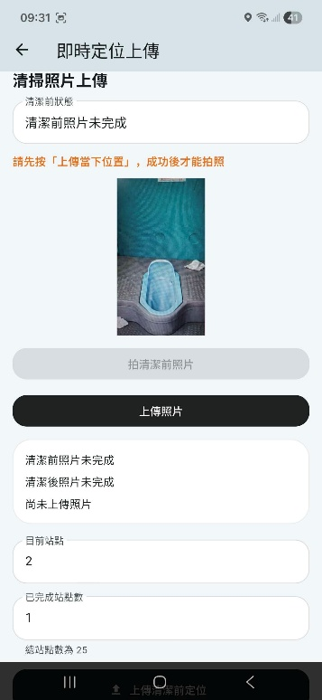 | 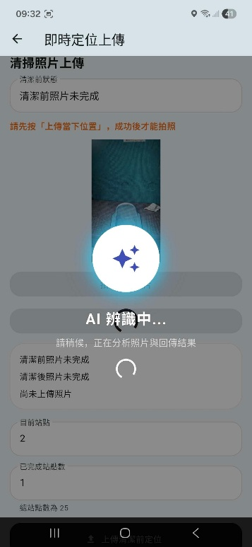 | 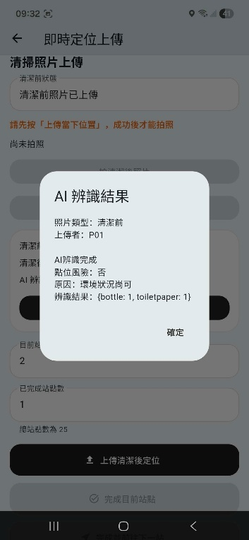 | 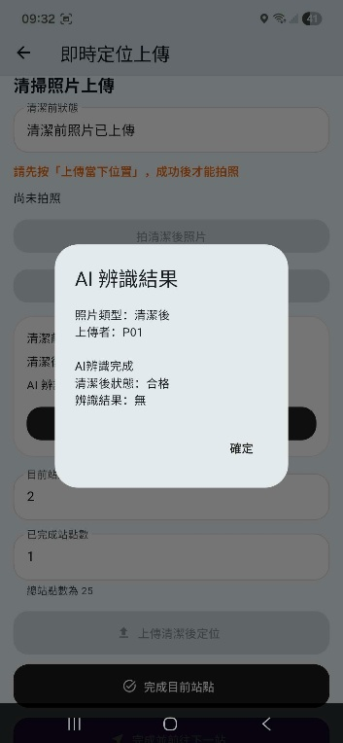
透過 AI 影像辨識功能，系統能自動分析清掃前後照片內容，降低人工逐張檢查照片所需時間，並提供客觀一致的判斷結果。管理者可依據辨識資訊快速掌握各站點清掃狀況，提升巡檢效率與服務品質，同時建立完整的清掃紀錄，作為後續查詢與管理依據。

即時監控與異常管理
為協助管理者掌握每日清掃作業狀況，Dispatch Nav 提供司機即時監控功能。管理者可於地圖查看司機位置與任務狀態，並透過司機狀態卡掌握目前完成進度、在線狀態及任務執行情況。
系統亦整合問題回報管理功能。當司機於現場遇到地址錯誤、道路施工、設備異常或其他無法正常執行任務的情況時，可透過 App 提交問題，管理者則可於 Web 平台查看回報內容、司機編號、任務天數及對應據點。
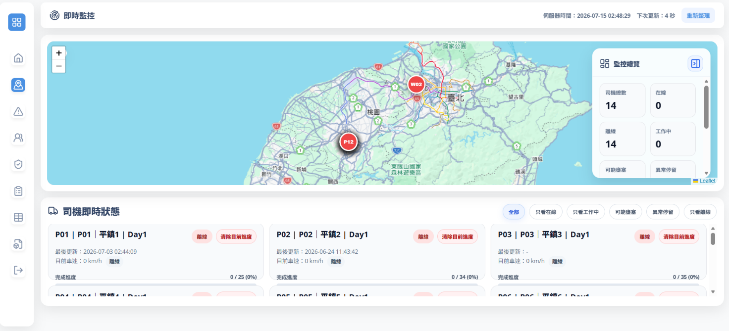
圖 2-5-1 司機即時監控與任務進度介面
管理者可透過即時監控介面查看司機狀態與任務完成進度，並依在線、工作中、可能壅塞、異常停留及離線等狀態進行篩選，提升管理者掌握現場作業情況的效率。
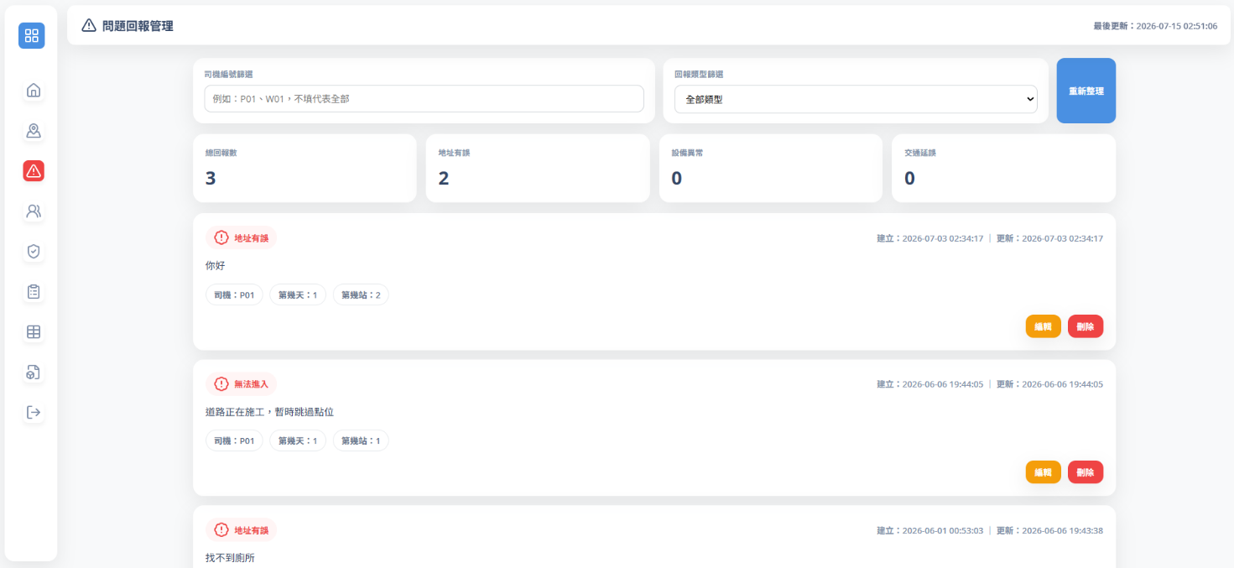
圖 2-5-2 現場問題回報管理介面
管理端可依司機編號及回報類型篩選現場問題，快速查看地址有誤、無法進入及交通壅塞等異常情況，使現場問題能留下紀錄並作為後續據點資料修正與派工調整的依據。

AI清掃辨識與紀錄分析
為降低管理者逐張檢查清掃照片所需的時間，本系統導入 YOLO 影像辨識模型[3]，並針對流動廁所清掃情境建立影像資料進行模型訓練。目前辨識類別包含垃圾（garbage）、垃圾桶滿溢（overflow bin）及髒污區域（dirty area）等現場狀況。
司機完成清掃作業後，可透過 App 上傳清掃前後照片。系統將照片與清掃紀錄進行整合，並透過 AI 模型分析影像中的環境狀況，將辨識結果提供管理端作為清掃品質判斷的輔助資訊。
本系統選擇自行建立與訓練模型，主要原因為一般公開影像辨識模型多針對常見物件進行辨識，難以直接符合流動廁所清掃現場的需求。因此，本系統針對垃圾、滿溢及髒污等實際清掃問題建立辨識類別，使 AI 功能更貼近本系統的
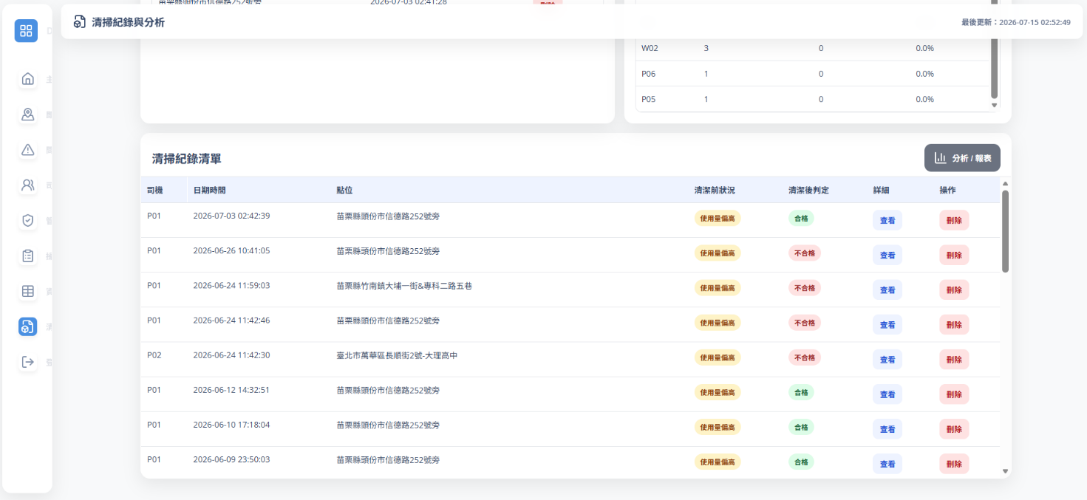
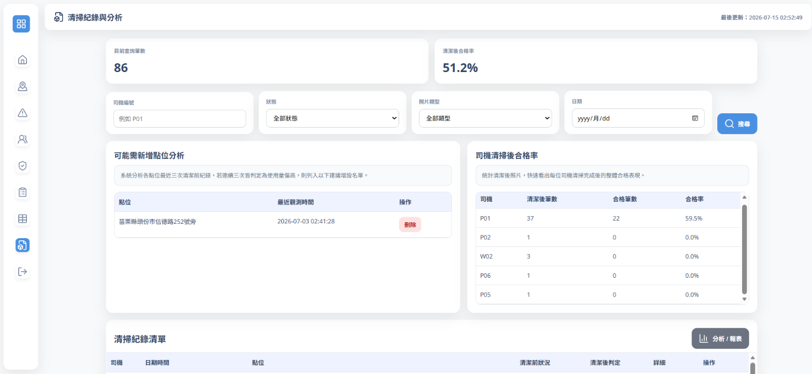
應用情境。
圖 2-6-1 AI清掃紀錄與品質分析介面
系統彙整司機上傳的清掃紀錄與照片分析結果，提供清潔後合格率、司機清掃品質及可能新增點位等資訊，使管理者能從歷史清掃資料中掌握作業品質。
圖 2-6-2 AI清掃照片分析與判定結果

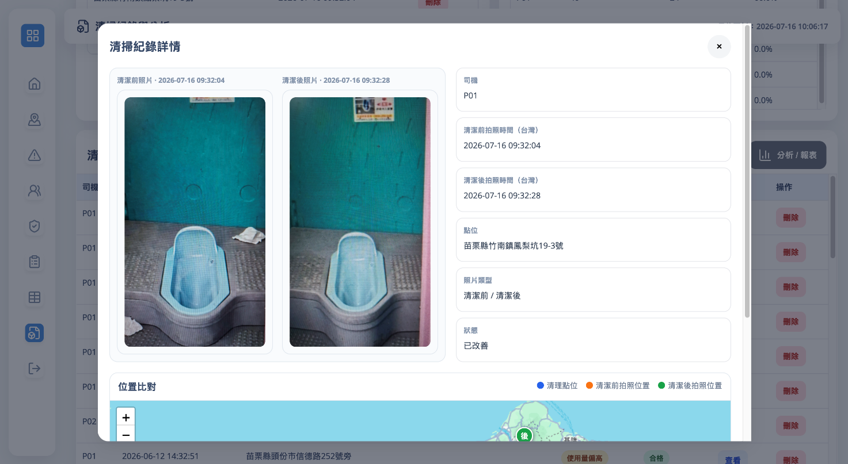
管理者可查看各筆清掃紀錄的清掃前狀況及清掃後判定結果，並進一步查看照片詳細資訊。透過清掃紀錄累積，可作為後續司機清掃品質分析與高需求據點觀察的資料來源。
圖 2-6-3 清掃記錄詳情

ESG永續與營運效益分析
Dispatch Nav 除進行智慧派工與路線最佳化外，亦將路線規劃成果轉換為可量化的營運與永續指標。系統以舊路線排程結果作為比較基準，將最佳化後的新路線與原始路線進行里程差異比較，計算節省里程及預估減碳量。
依目前系統示範資料，舊路線總里程為5,566.6公里，最佳化後新路線總里程為5,009.9公里，共節省556.7公里，路線里程降低約10%。依系統設定之碳排係數每公里0.210公斤二氧化碳估算，預估可減少約116.9公斤二氧化碳排放。
透過量化路線最佳化所產生的里程與碳排差異，企業可更直觀了解智慧派工所帶來的營運效益，並作為後續ESG永續營運與管理決策的參考資訊。
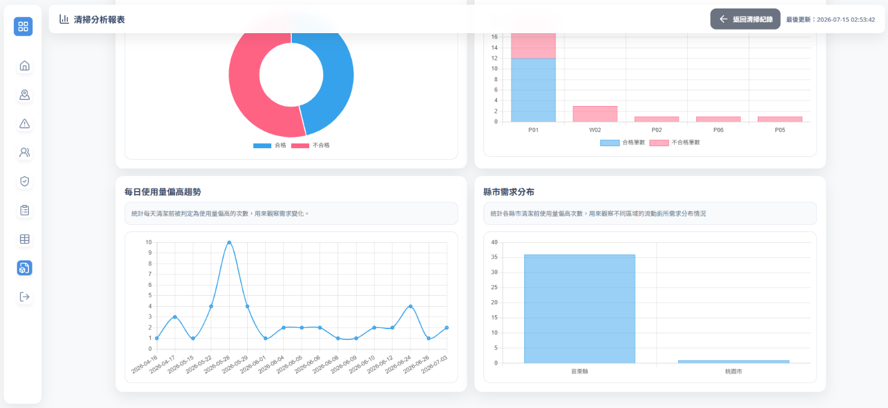
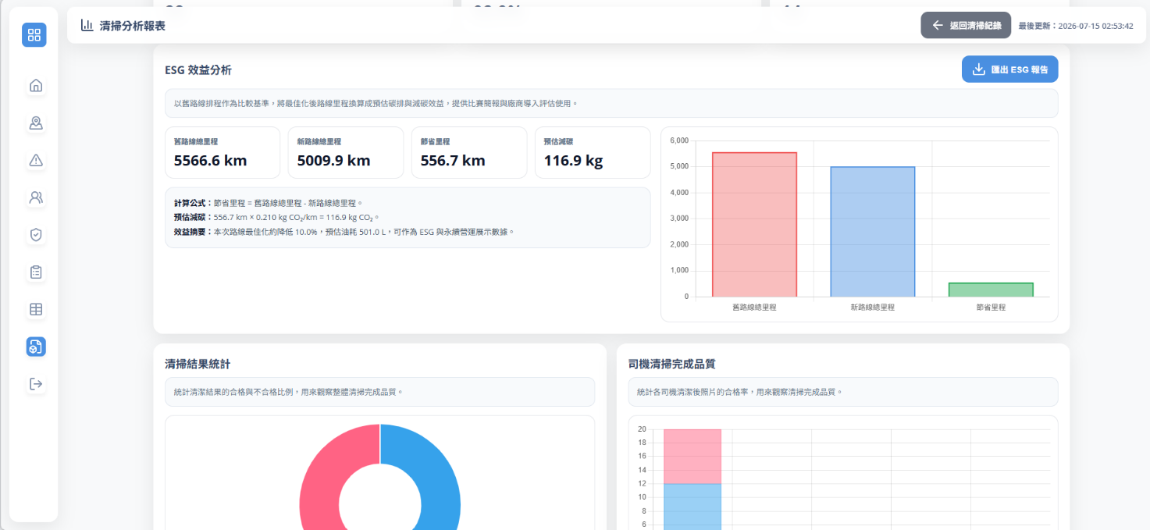
圖 2-7-1 ESG路線最佳化效益分析介面
圖 2-7-2 清掃品質與據點需求分析報表
除路線與減碳效益外，系統亦將清掃紀錄轉換為清掃結果比例、司機清掃完成品質、每日使用量偏高趨勢及縣市需求分布等視覺化圖表，協助管理者觀察長期營運狀況。

資料管理與AI智慧管理助理
為因應大量流動廁所據點資料管理需求，Dispatch Nav 建置資料管理中心，提供據點資料新增、編輯、刪除及 Excel／CSV 匯入功能。管理者可透過批次匯入方式建立大量據點資料，降低逐筆輸入所需的時間。
目前系統示範資料共包含 3,317 筆符合條件的據點資料，系統可依場站、關鍵字及顯示筆數進行篩選與查詢。據點資料包含客戶名稱、所屬場站、服務時間、地址、排程週次及經緯度等資訊，並作為智慧派工與路線規劃的基礎資料來源。
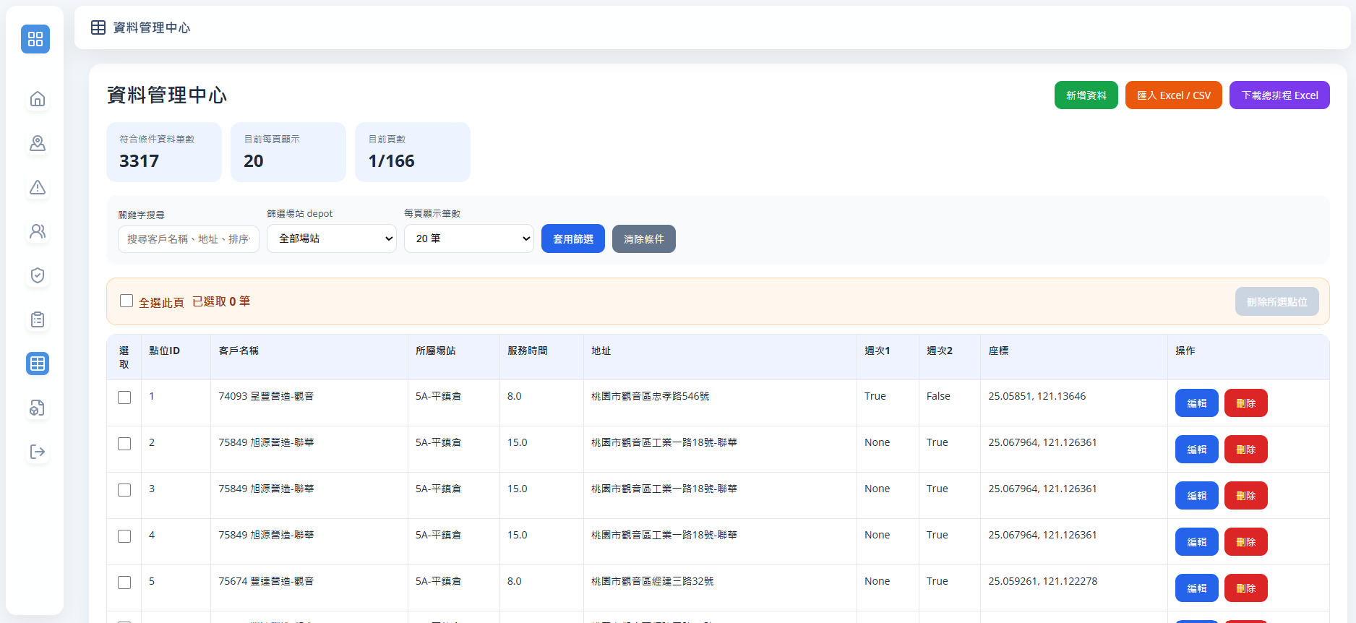
圖 2-8-1 流動廁所據點資料管理介面
管理者可透過資料管理中心維護大量據點資料，並利用 Excel 或 CSV 進行批次匯入。系統將據點地址、經緯度、服務時間及排程條件等資料提供給智慧派工模組進行路線計算。

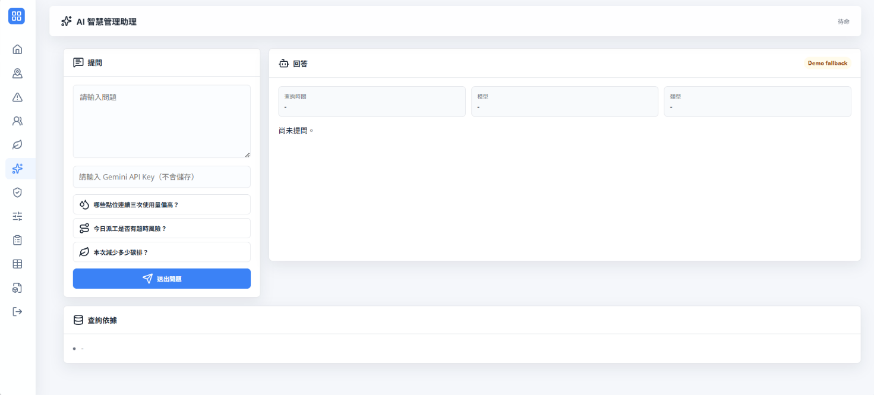
為提升管理效率，本系統提供 AI 智慧管理助理功能，管理者可透過自然語言直接輸入問題，AI 將依據系統資料進行分析並回覆結果，減少人工查詢時間。系統亦提供常用問題快速提問功能，例如站點使用量分析、派工超時風險及碳排放統計等，協助管理者快速掌握營運狀況。
圖 2-8-2 AI 智慧管理助理介面

市場與競爭分析

市場特性與規模
從市場需求來看，流動廁所常見於建築工地、公共工程、戶外活動、市集、演唱會、露營區、公園、臨時施工區與大型集會場所。這些場域通常具有使用人數不固定、服務點位分散、清潔頻率需依現場狀況調整等特性，因此需要長期且週期性的清潔與維護管理。相較於一次性商品銷售，本系統所切入的是持續性服務管理市場，重點不僅在於廁所設備本身，而是協助清潔公司有效安排人力、路線與清掃紀錄，提升整體營運效率與服務品質。
不同於一般物流配送主要重視貨物送達，流動廁所清潔與維護作業除了路線安排外，還包含清潔品質紀錄、現場問題回報、清掃前後照片保存與使用狀況判斷。司機可透過 App 回報任務完成狀態、上傳清掃前後照片及異常狀況，管理者則能在後台即時掌握各點位的清潔與維護情形。這些資料可進一步作為公司評估清掃頻率、調整人力配置與增加服務預算的依據，使原本依賴人工經驗的清潔維護流程，轉化為可追蹤、可分析、可改善的智慧管理模式。
以全球市場趨勢來看，流動廁所及相關服務市場仍具有成長性。根據 Fortune Business Insights 的市場研究資料，全球流動廁所市場規模預估由 2026 年的 221 億美元成長至 2034 年的 406 億美元，2026 至 2034 年年複合成長率約為 7.9% [4]。該市場應用場景包含建築工地、公共場所、戶外活動等，顯示臨時衛生設施在工程建設、活動場域與公共服務中具有穩定需求。雖然本計畫初期並非直接面向全球流動廁所設備市場，而是以台灣流動廁所清潔與維護公司為主要導入對象，但相關產業的成長趨勢可說明，清潔維護、派工排程與營運管理數位化具有持續發展的潛力。
本系統的導入效益可從服務點位數量、司機人數、每週清掃次數與派工管理成本來評估。以本專題使用之實際對比資料為例，人工排程總出勤工時為 40,803.7 分鐘，智慧派工後降為 36,713.4 分鐘，約節省 4,090.3 分鐘，也就是 68.2 小時；總派工出勤天數則由 84 天降為 78 天，減少 6 天，整體工時約下降 10%。此結果顯示，當業者具有一定規模的服務點位與司機配置時，導入智慧派工系統有機會降低人力調度成本與管理時間，並提升整體派工效率。
因此，本計畫之市場特性可歸納為：第一，屬於週期性、重複性且多點巡迴的服務市場；第二，人工排程成本會隨服務點位與清掃頻率增加而快速上升；第三，清潔維護業者需要同時兼顧人力成本、派工效率與清潔品質；第四，清潔公司對清掃紀錄、問題回報、服務品質證明與營運數據管理的需求逐漸提高。智慧派工系統正可針對上述痛點，提供智慧排程、路徑最佳化、司機 App 回報、清掃前後照片紀錄與數據化分析功能，協助業者從傳統人工管理轉向數位化營運。

目標市場
本計畫初期目標市場為台灣地區流動廁所租賃、清潔與維護業者，尤其是已具備固定服務點位、固定司機、固定倉庫或場站，並且每週需要安排多次清掃路線的中小型至中大型業者。這類業者通常需要處理大量點位資料，包含點位地址、經緯度、服務時間、清掃週期、司機工時限制與場站位置等。若仍依靠人工經驗或傳統表格安排，當點位增加、清掃頻率調整或臨時新增任務時，管理者必須重新計算路線與工時，容易造成排程耗時、路線重複、工時分配不均與管理成本增加等問題。
本系統的主要使用者可分為三類。第一類是公司負責人或營運主管，他們關心整體人力成本、司機出勤天數、燃油成本、服務品質與營運效率。第二類是派工管理人員，他們需要快速匯入點位資料、產生清掃排程、查看每位司機路線、比較不同派工模式，並在點位異常或需求變動時即時調整。第三類是現場司機或清潔人員，他們需要透過 App 查看每日任務、依序前往各服務點位、回報完成狀態、上傳清掃前後照片，並在發現設備損壞、垃圾過多或需增加清掃時即時回報。
雖然本計畫初期以流動廁所清潔與維護業者作為主要導入對象，但系統核心技術包含多點路徑規劃、智慧派工、任務回報與管理端數據分析，因此未來也可延伸至其他具有多點巡迴、週期性服務與現場回報需求的產業，例如環境清潔、公共設施巡檢、設備維護、資源回收與戶外服務管理等場景，提升系統的應用彈性與市場擴充性。
在競爭與替代方案方面，目前市場上已有 Google Maps Platform、Routific、OptimoRoute 等工具提供路線查詢、路線最佳化或排程規劃相關服務 [5][6][7]。其中，Google Maps 提供路線與導航相關功能；Routific 與 OptimoRoute 則提供多點路線規劃及派工相關服務。相較之下，本系統針對流動廁所清潔與維護情境設計，除了路線規劃外，也整合固定週期性服務排程、Excel／CSV 資料匯入、舊路線與新路線比較、報表輸出、司機 App 回報、清掃前後照片紀錄與問題回報等功能，更符合清潔維護業者的實際作業流程。本系統的差異化在於，不只是產生一條可行路線，而是協助公司完成從資料匯入、任務分配、路線最佳化、現場回報到管理端追蹤的完整流程。系統透過服務點分群、多點路徑最佳化與 OSRM 道路路徑計算，將實際道路距離與行車時間納入排程考量，使派工結果更貼近真實行車情境。對於大量點位、固定清掃週期與多司機派工的業者而言，本系統能降低人工排程負擔，提升路線安排、現場執行與後續管理的效率。

行銷策略

目標消費族群
本計畫之目標消費族群主要為台灣地區流動廁所租賃、清潔與維護公司，屬於 B2B 企業服務市場。此類公司通常需要定期派遣司機至不同服務點位進行清潔與維護，並負責安排清掃頻率、管理司機工時、追蹤任務完成狀況、保存清掃紀錄，以及處理現場異常回報。當公司服務範圍擴大、點位數增加或客戶對清潔品質要求提高時，傳統依靠人工經驗、Excel 表格或 Google 導航安排路線的方式，便容易產生排程耗時、路線重複、工時分配不均與管理效率不足等問題，因此會產生導入智慧派工系統的需求。
第一類目標客群為流動廁所清潔維護業者的經營者與營運主管。此族群最重視成本控制與營運效率，會關心系統是否能減少司機工時、降低燃油成本、減少重複路線、降低加班風險，並提升服務品質。對這類客群而言，本系統的行銷重點應放在降低作業成本與節省管理時間。例如依照目前對比資料，智慧派工後總工時約節省 68.2 小時，若以每小時人事成本 200 元估算，可節省約 13,640 元人力成本；若以出勤日成本 2,000 元估算，減少 6 個出勤天數約可節省 12,000 元。實際呈現時可擇一種成本算法，並清楚標示為估算值，讓業者具體理解系統效益。
第二類目標客群為派工管理人員與行政人員。此族群每天需要處理點位資料、司機任務、臨時調整、客戶聯繫與報表整理。對他們而言，本系統的價值在於將 Excel、地圖查詢、電話確認與人工整理流程集中到同一平台中，使派工結果可以直接視覺化呈現，並可匯出報表，減少重複輸入與人工比對時間。
第三類目標客群為現場司機與清潔人員。雖然司機通常不是購買決策者，但他們是系統實際使用者。若 App 操作不直覺，系統就難以落地。因此本系統提供任務查看、站點完成回報、定位上傳、問題回報與清掃前後照片上傳等功能，讓司機可以依照系統順序完成工作，也讓管理者即時掌握執行狀況。
綜合而言，本系統的主要目標消費族群為流動廁所清潔與維護公司的經營者與管理團隊，而實際使用者則包含派工管理人員與現場司機。系統透過管理端與司機 App 的分工設計，協助公司從排程、派工、路線執行到現場回報皆能集中管理，進而提升整體營運效率與服務品質。

行銷策略
本計畫目前的行銷策略應以實際案例展示與成本效益說明為主。由於智慧派工系統屬於企業導入型服務，業者是否願意使用，關鍵不在於功能數量多寡，而在於系統是否能實際解決現有的排程痛點，並帶來可衡量的營運改善。因此，初期行銷可運用現有系統介紹影片、Demo 系統畫面、人工排程與智慧派工對比表格，以及實際節省工時、行駛距離與燃油成本等數據，作為主要推廣素材。
在推廣時，應先以業者常見的作業情境切入，例如服務點位分散、每日需安排多位司機、清掃頻率固定但現場需求會變動、臨時加點時需要重新調整路線，以及管理者難以即時掌握清掃完成狀況等問題。接著再透過本系統的實際操作畫面與數據成果，說明系統如何協助公司完成資料匯入、服務點分群、路徑最佳化、司機 App 任務回報、清掃前後照片紀錄與問題回報。此種方式能讓業者直接理解系統如何改善原本的管理流程，而不是只看到單純的技術功能介紹。
成本效益應作為本計畫主要行銷訴求之一。以目前對比表格為例，智慧派工後總出勤工時下降約 10%，並減少 6 個出勤天數；同時，總行駛距離也由 2,598.2 公里降至 1,692.7 公里，減少 905.5 公里。這些數據可轉換為業者更容易理解的營運效益，例如司機人事成本、加班風險、燃油成本、行政排程時間與車輛使用負擔等。透過具體數據呈現，系統效益不再只是路線最佳化的概念，而是能讓業者明確看見導入系統後在人力、時間與行車成本上的改善。
除了成本效益外，本系統也可從服務品質與作業透明化的角度進行推廣。透過路徑最佳化，系統可減少不必要的行駛距離，進而降低燃油消耗；透過清掃前後照片紀錄與問題回報功能，管理者能更清楚掌握各服務點位的清潔狀況、設備異常與任務完成情形。這些資料不僅有助於公司內部管理，也能作為後續調整清掃頻率、安排維修與確認服務品質的依據。未來若進一步累積行駛距離、油耗與清掃紀錄等資料，也可延伸作為企業永續管理與服務品質改善的參考。
初期推廣策略可採取示範導入方式，先以單一場站或特定服務區域作為測試範圍，協助業者匯入實際點位資料並產生智慧派工結果。透過人工排程與系統排程的對比，呈現工時、出勤天數、行駛距離與管理效率等改善成果，作為後續擴大導入與市場推廣的依據。
未來行銷策略可採分階段推廣方式進行。短期以流動廁所清潔與維護業者作為主要推廣對象，透過 Demo 系統展示、實際排程數據對比與場域驗證成果，呈現系統在節省工時、降低行駛距離與提升管理效率上的效益。中期則可將系統功能模組化，例如基本派工排程、司機 App 回報、清掃前後照片紀錄、問題回報與營運數據分析等，使不同規模的業者能依照自身需求導入。長期則可與流動廁所租賃商、清潔公司、活動設備租賃公司或相關場域管理單位合作，累積實際導入案例，並透過智慧城市、環境清潔、營建工程、活動設備及資訊應用相關展覽或競賽，提升系統曝光度與後續合作機會。
整體而言，本計畫的行銷核心不應只強調系統具備派工與路線規劃功能，而應著重於其能為流動廁所清潔與維護業者帶來的實際營運效益。透過智慧派工與路徑最佳化，系統可協助業者減少出勤工時、降低不必要的行駛距離與燃油成本；透過司機 App、清掃前後照片紀錄與問題回報功能，則可提升現場作業透明度與清潔品質管理。未來若持續累積行駛距離、油耗、清掃紀錄與異常回報等資料，亦可作為業者進行營運改善與服務品質提升的依據。因此，本系統可從單純的排程工具，逐步發展為流動廁所清潔維護產業的數位化營運管理平台。

結論與投資效益

營運計畫之結論
「一派清鬆」目前已完成智慧派工、路線規劃、影像辨識及智慧管理助理等主要功能，並透過實際作業資料進行排程測試與結果比較。從目前的開發成果來看，我們認為系統已不只是單一的路線規劃工具，而是具備進一步導入企業作業流程的基礎。下一階段將以實際企業導入與功能優化為主要方向，持續確認系統在長期使用情境下的適用性。
在初期營運上，本團隊將以流動廁所清掃業者作為主要導入對象，透過實際使用與企業回饋，持續調整派工條件及功能細節。由於我們已具備實際產業需求與作業資料作為測試基礎，因此可先從現有應用情境累積導入經驗，確認系統長期使用時可能遇到的問題，再逐步建立較完整的導入與服務流程。
「一派清鬆」採 B2B 企業服務模式，不同企業可依人員規模、服務點位及作業條件導入適合的功能。營運收入將以系統導入、功能調整及後續維護服務為主要來源，並依企業的使用規模與需求提供不同服務內容。相較於一次性的系統開發，我們希望透過持續維護、功能更新與資料應用，與企業建立較長期的合作關係。系統建置及後續營運成本則主要來自技術開發、人力維護、雲端資源與功能調整等項目。
隨著企業持續使用，系統所累積的工時、里程、任務、異常紀錄及影像資料也會逐漸增加。智慧管理助理可直接整合這些資訊，協助企業快速查詢與整理營運狀況；影像辨識結果則能作為現場狀況與異常分析的參考。這些資料除了支援日常管理，也能逐步延伸至排程成效比較、人力配置及低碳效益分析，使系統的價值隨著實際使用與資料累積持續增加。
在市場發展上，本團隊將先從已有實際應用經驗的清掃產業建立導入案例，再逐步延伸至設備巡檢、維修保養及其他多點外勤服務企業。由於各產業的派工條件與管理需求不同，後續將依實際作業流程調整排程規則及應用功能，而不是以單一固定模式套用所有企業。
整體而言，「一派清鬆」下一階段的重點，是從目前已完成的系統成果進一步走向實際企業導入。透過初期產業驗證、企業回饋與長期資料累積，持續完善服務內容，再逐步拓展至其他具有相似派工需求的產業。我們希望建立的不只是一次性的系統產品，而是一套能隨企業營運需求持續調整與發展的智慧派工管理服務。

效益說明
為了解「一派清鬆」智慧派工所帶來的實際效益，本團隊以相同的服務點位與任務需求作為比較基準，分別整理業者原有人工排程結果及系統產生的智慧派工結果。比較項目包含總行駛距離、總行駛時間、總出勤工時及派工出勤天數，藉此觀察不同排程方式在人力與路線安排上的差異。
在數據計算上，人工排程依據原有派工資料整理各司機每日的任務順序，智慧派工則依系統產生的任務配置與路線順序進行統計。兩種排程方式皆以實際道路路徑作為行駛距離與時間的計算基礎，使比較條件盡可能維持一致。系統在路線規劃中會納入道路行駛距離與時間，而非僅以服務點間的直線距離進行比較。
各項指標的計算方式如下：
- 總行駛距離：加總所有司機於比較期間內，各派工路線的實際道 路行駛距離。
- 總行駛時間：加總所有派工路線依道路路徑估算的行車時間。
- 總出勤工時：將各司機每日的行駛時間與任務服務時間加總，再統計比較期間內所有司機的總工時。
- 派工出勤天數：統計所有司機實際被安排任務的出勤日數，每位司機每日有派工即計為1個出勤日。
- 改善幅度：以人工排程結果作為比較基準，計算智慧派工減少的比例。
改善幅度計算公式如下：
改善幅度（%）＝（人工排程數值－智慧派工數值）÷人工排程數值×100%
透過相同任務條件與一致的計算方式進行比較，可降低因資料基準不同所造成的差異，使排程結果能更直接反映人工安排與智慧派工之間的效能變化。

表 5-2-1 人工排程與智慧派工效能比較
比較項目 | 人工排程 | 智慧派工 | 改善結果 | 改善幅度
總行駛距離(公里) | 2,598.2 | 1,692.7 | 減少905.4 | 34.85%
總行駛時間(分鐘) | 9,606.2 | 8,758.9 | 減少847.2 | 8.82%
總出勤工時(分鐘) | 40,803 | 36,713 | 減少4,090 | 10.02%
派工出勤天數 | 84天 | 78天 | 減少6天 | 7.14%
除了比較人工排程與智慧派工的效率差異外，本團隊進一步將減少的行駛距離與出勤工時轉換為成本效益，以了解排程方式改變後可能對企業營運成本產生的影響。
本次估算以車輛平均每公升燃油行駛 10 公里、油價每公升 31 元及人員時薪 200 元作為計算基準。由於不同企業使用的車型、燃油價格及薪資條件皆可能有所不同，因此本次數據主要用於呈現智慧派工前後的成本差異，實際導入時可再依企業的營運條件調整計算基準。
各項成本效益計算方式如下：
● 預估節省燃油量＝減少行駛距離 ÷ 平均每公升行駛公里數
● 預估節省油資＝節省燃油量 × 每公升油價
● 預估節省人力成本＝節省出勤工時 × 每小時人力成本
● 預估節省總成本＝節省油資＋節省人力成本

表 5-2-2 智慧派工成本效益估算
效益項目 | 估算結果
減少行駛距離 | 905.4公里
預估節省燃油 | 90.5公升
預估節省油資 | 2,807元
節省出勤工時 | 68.1小時
預估節省人力成本 | 13,634元
預估節省總成本 | 16,441元
由表 5-2-2 可看出，人力成本約占本次預估節省總成本的 82.9%，顯示工時配置是影響整體成本效益的重要因素。對多點外勤服務企業而言，路線安排不只影響車輛行駛距離，也會連帶影響人員每日投入的作業時間，因此改善派工方式所產生的效益，不能只從油資節省進行評估。
本次結果也反映出，「一派清鬆」在降低不必要行駛的同時，能透過任務與路線重新安排改善整體工時配置。由於外勤派工作業具有持續且重複執行的特性，單次排程所產生的成本差異若長期累積，將更能呈現智慧派工對企業營運所帶來的效益。
除了上述可量化的成本效益外，「一派清鬆」也將每日派工所產生的工時、里程、任務及現場資訊持續累積，並結合影像辨識與智慧管理助理進行整理與運用。對企業而言，導入系統所帶來的價值不只在於單次排程節省多少成本，更在於將原本分散的作業資料轉化為後續管理與調整的依據。隨著實際使用資料增加，企業能更清楚掌握人力配置、排程成效及異常狀況，也可利用行駛里程估算燃油使用差異，並搭配環境部公告之溫室氣體排放係數，進一步估算碳排放減量，作為低碳營運的參考[9]。透過效率改善與資料應用的結合，「一派清鬆」能持續累積長期使用價值，並提升企業導入智慧派工管理的實際效益。

參考資料
[1] Google for Developers, “Vehicle Routing Problem,” OR-Tools Optimization, 2026.
[2] Project OSRM, “OSRM API Documentation,” Open Source Routing Machine.
[3] Ultralytics, “YOLO Documentation,” Ultralytics Docs.
[4] Fortune Business Insights, “Portable Toilet Market Size, Share & Industry Analysis,” 2026.
[5] Google Maps Platform, “Route Optimization & Real-Time Traffic.”
[6] Routific, “Route Planning and Optimization.”
[7] OptimoRoute, “Route Planning and Scheduling.”
[8]臺灣證券交易所，〈ESG InfoHub〉，臺灣證券交易所。
[9]環境部氣候變遷署，〈113 年 2 月 5 日公告溫室氣體排放係數〉，事業溫室氣體排放量資訊平台，2024。

附件
圖 2-1-1 Dispatch Nav智慧派工作業流程 5
圖 2-2-1 公司營運參數設定介面 6
圖 2-2-2 多場站出發點設定介面 7
圖 2-2-3 系統操作紀錄介面 8
圖 2-3-1 智慧派工與最佳路線規劃介面 9
圖 2-3-2 路線規劃成果與效益摘要 10
圖 2-4-1 司機端App個人資料與帳號資訊介面 11
圖 2-5-1 司機即時監控與任務進度介面 14
圖 2-5-2 現場問題回報管理介面 14
圖 2-6-1 AI清掃紀錄與品質分析介面 15
圖 2-6-2 AI清掃照片分析與判定結果 16
圖 2-6-3 清掃記錄詳情 16
圖 2-7-1 ESG路線最佳化效益分析介面 17
圖 2-7-2 清掃品質與據點需求分析報表 17
圖 2-8-1 流動廁所據點資料管理介面 18
圖 2-8-2 AI 智慧管理助理介面 19

表 2-2-1 管理者帳號申請與權限管理介面 7
表 2-4-1 司機端App任務接收與路線查看介面 11
表 2-4-2 司機端App現場清掃與問題回報介面 12
表 2-4-3 APP清掃照片上傳及辨識 13
表 5-2-1 人工排程與智慧派工效能比較 28
表 5-2-2 智慧派工成本效益估算 29

